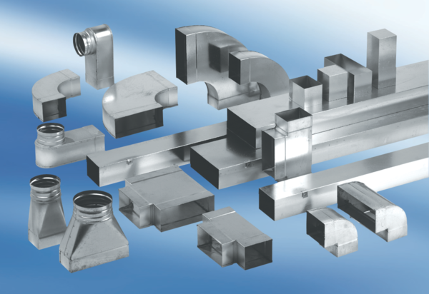Угловой отвод 90°, симметричный WB90SN/55/220/100Комплект поставки: 1 штукАссортимент: К
Номер артикула: 0055.0609Изготовитель: MAICO

